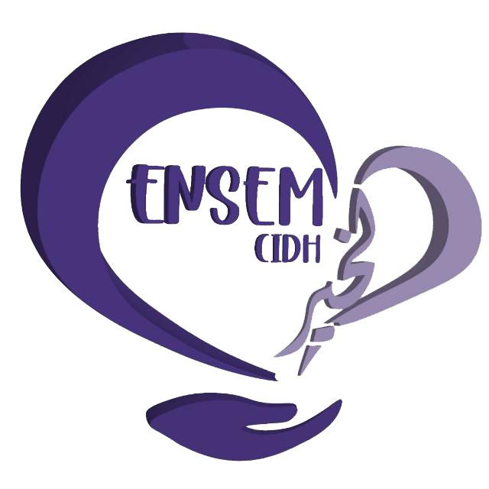

9ème édition de la Caravane ENSEM ELKHIR CIDH, le 14 et 15 mai 2022, Douar KHANG SIDI REZOUK et Douar AKKAIGUERN_TATA

« Chaque fois que vous aidez quelqu’un à se relever, vous aidez l’humanité à se relever »

Irremplaçable, incontournable, fortement attendue, toujours surprenante, la Caravane ENSEM ELKHIR CIDH, le plus grand événement humanitaire de l’École Nationale Supérieure d’Électricité et de Mécanique, CASABLANCA vous donne rendez-vous le 14 et 15 mai 2022. Elle devient le reflet vivant des maillons du bénévolat, rassemblant en un seul lieu élèves ingénieurs, professeurs, ingénieurs, techniciens, sponsors, associations et journalistes, pour une seule et unique raison, celle de dessiner le sourire sur les visages des personnes en véritable besoin.
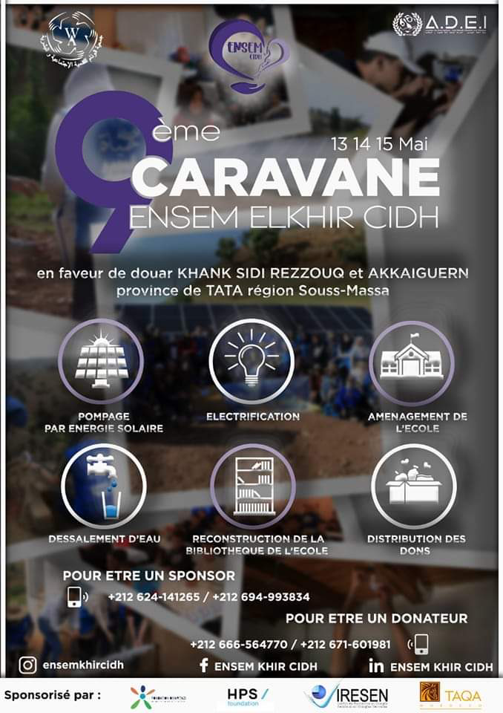

ENSEM EL KHIR CIDH, le club d’initiative et de développement humain est créé en 2010 par des élèves ingénieurs de l'ENSEM passionnés par le bénévolat et cela dans le but de valoriser la formation de l’école et le parcours de ses diplômés surtout en ce qui concerne le coté humaine et solidaire.
Le Club qui a pour vocation d’apporter la joie aux gens vivant dans une situation difficile, tout en compensant le manque due à leur niveau de vie, prépare en partenariat avec l’Association Al Wiam et en collaboration avec ses sponsors, une grande caravane prévue le 13-05-2022.

PROJETS ATTENDUS

Pour sa nouvelle édition 2022, le Club ENSEM ELKHIR CIDH a ciblé les deux villages KHANG SIDI REZZOUK et AKKAUGUERN comme station de sa caravane. Ces villages situés en province de Tata souffrent, en plus de l’isolement, de plusieurs problèmes cruciaux.
À cet effet et en collaboration avec Association ALWIAM, MAGHREB SECOURS, TAQA MOROCCO, IRESEN, HPS Fondation et d’autre sponsors, le Club et son partenaire décident de relever le défi et de soulager la souffrance des habitants de ces deux villages.
Au menu de cette opération, figurent plusieurs projets : l’installation d’un système de pompage solaire photovoltaïque afin d’accéder à l’eau potable gratuitement, l’électrification des 20 maisons du village par l’énergie solaire, l’aménagement de l’école, et des sanitaires, l’aménagement de la mosquée, la distribution des denrées alimentaires et la distribution des vêtements pour réchauffer le corps et le cœur des habitants des douars ciblées.

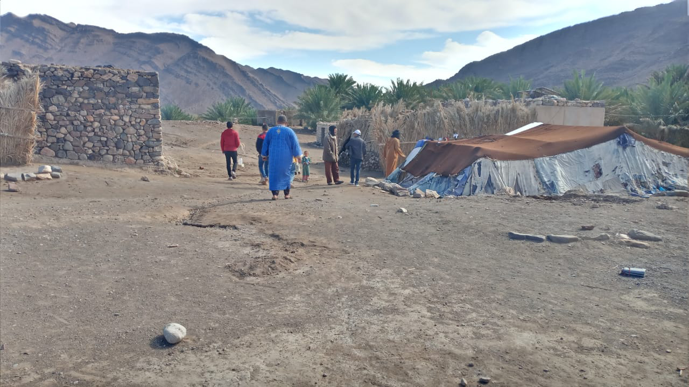
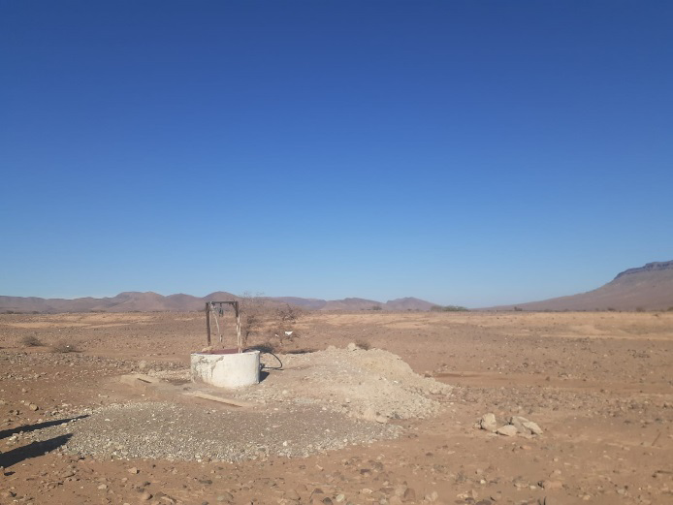

 | Chiffres clefs
20  Maisons | +5000  Bénéficiaires | 21  Projets
+4103  bénévoles | 17  Partenaires et sponsors | 207340 MAD  Montant total des projets

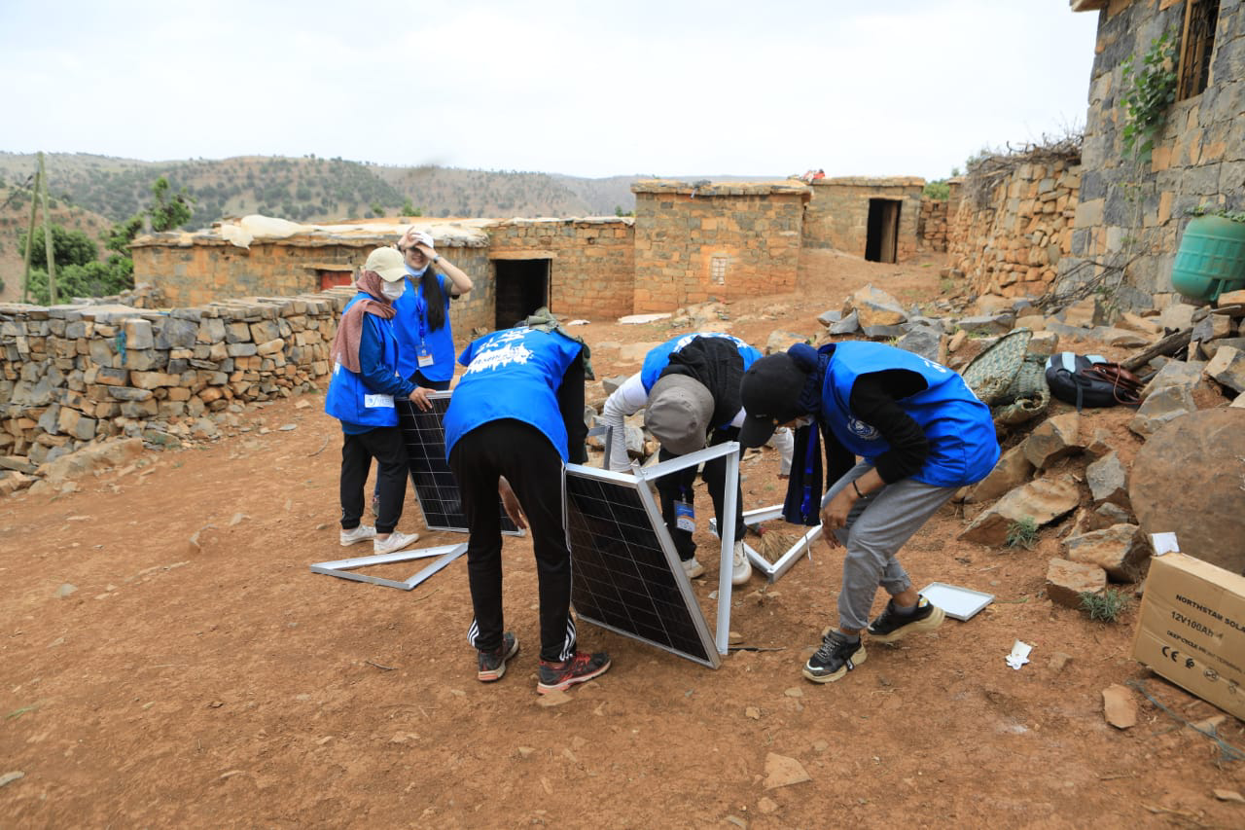

OBJECTIF

EXPERTISE

Le club organise chaque année une caravane humanitaire en faveur des habitants des secteurs ruraux et marginalisés : dans les années précédentes, le club a bien réussi à réaliser plusieurs projets durables dans le domaine des compétences des élèves ingénieurs de l’ENSEM qui sont connus par leur formation multidisciplinaire.

Les membres du club ENSEM ELKHIR CIDH en partenariat avec l’Association ALWIAM et en collaboration avec plusieurs sponsors et bénévoles vont se donner corps et âme à l’organisation de la 9ème édition de la CARAVANE ENSEM ELKHIR 2022 au profit du Douar KHANG SIDI REZOUK et Douar AKKAIGUERN dans le noble but de subvenir au maximum des besoins de sa population tout en mettant en place des projets durables et écologiques.
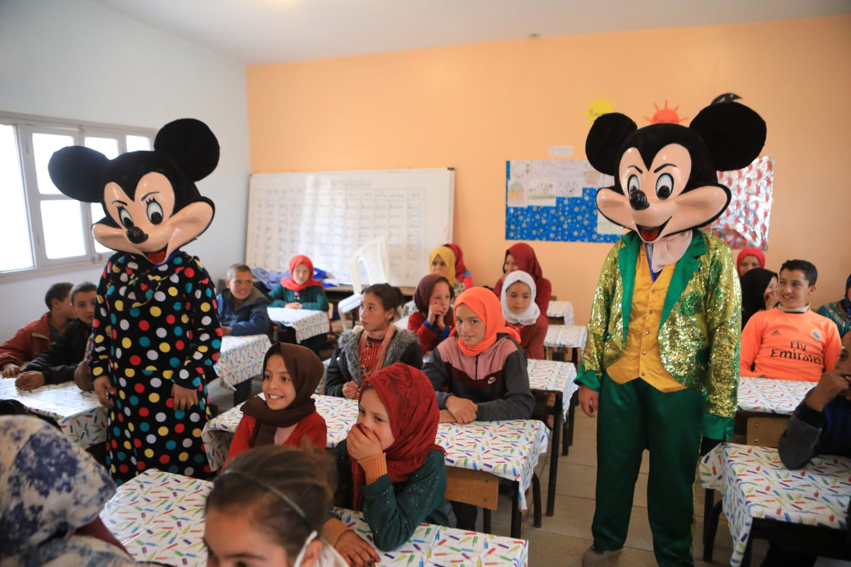

Plus d'information : http://www.ensemkhircidh.cf/

Facebook: https://www.facebook.com/ensem.cidh/

LinkedIn: ENSEM ELkhir CIDH

Instagram: @ensemkhircidh

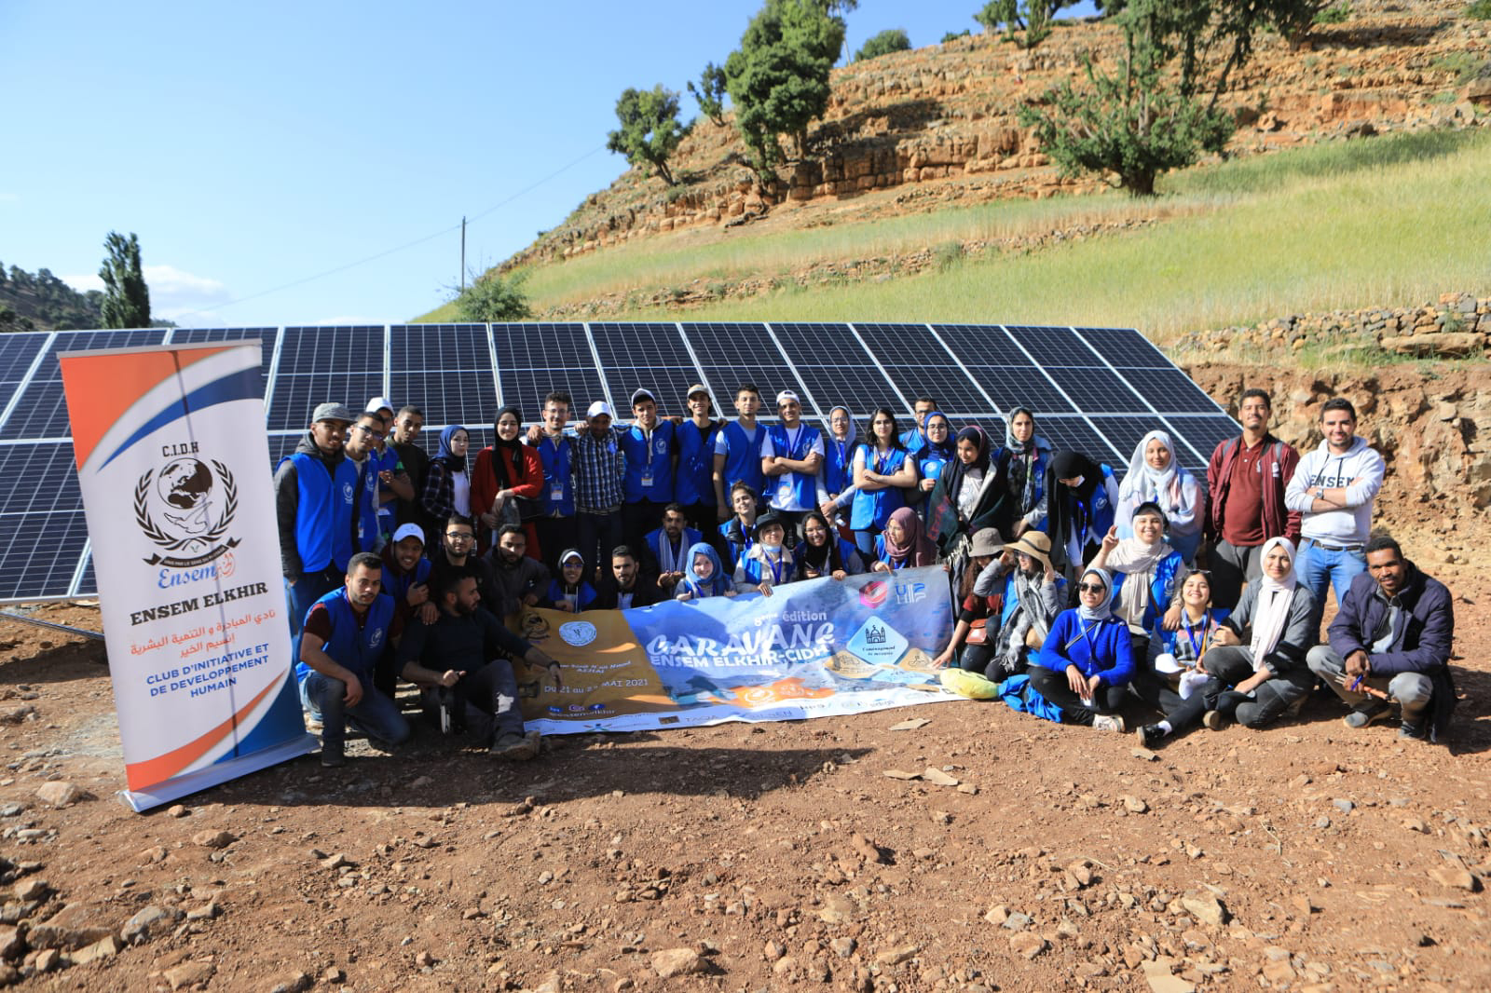

Contact presse

Pour en savoir plus veuillez nous contacte via mail : club-ensem-lkhir@ensem.ac.ma
Ou : ensem.khir.cidh@gmail.com

Tél : +212 687630713
Tel +212 694993834

